PT
Aurel Laurenţiu Plosceanu, vice-presidente do CESE responsável pela Comunicação
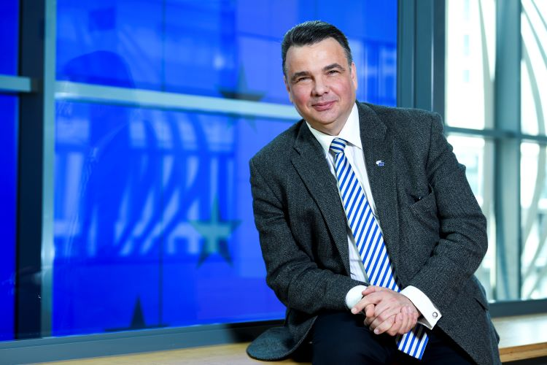
Aurel Laurenţiu Plosceanu é membro do Comité Económico e Social Europeu (CESE) e do Grupo dos Empregadores desde 2007. Participou em atividades de todas as secções do CESE. Antes de ser nomeado vice-presidente responsável pela Comunicação, foi presidente da Secção do Emprego, Assuntos Sociais e Cidadania (SOC) do CESE, presidente do Comité Consultivo Misto UE-Sérvia (de 2020 a 2023) e presidente da Comissão de Auditoria entre 2015 e 2017.
Na Roménia, seu país natal, é vice-presidente da UGIR (União Geral das Indústrias da Roménia) desde 2016 e presidente da ARACO (Associação Romena de Empresas da Construção), organização pertencente à FIEC (Federação da Indústria Europeia da Construção), desde 2007.
Entre as suas outras experiências profissionais anteriores conta-se o exercício do cargo de diretor executivo da ABC Asigurari Reasigurari SA de 2000 a 2007, presidente do Fundo Social dos Trabalhadores da Construção de 1999 a 2016, membro do Conselho de Administração da Universidade Técnica de Engenharia Civil de Bucareste e do Conselho Económico e Social romeno de 2007 a 2011, presidente da Associação Romena de PME do Setor dos Seguros de 2005 a 2007 e copresidente da Aliança Romena das Confederações dos Empregadores de 2007 a 2013.
Aurel Laurenţiu Plosceanu estudou no Instituto de Construção de Bucareste e obteve um MBA Executivo no Instituto Nacional para o Desenvolvimento Económico. Além disso, estudou na Faculdade de Direito da Universidade Nicolae Titulescu de Bucareste e concluiu estudos pós-graduados na Academia Nacional de Defesa.
_____________

